SVEUČILIŠTE JOSIPA JURJA STROSSMAYERA U OSIJEKU

FAKULTET ELEKTROTEHNIKE, RAČUNARSTVA I

INFORMACIJSKIH TEHNOLOGIJA OSIJEK

Sveučilišni studij

Pametna garaža

Dokumentacija projekta

Igor Delić, Dino Knežević

Osijek, 2023.

##### SADRŽAJ

1. UVOD 1

2. SPECIFIKACIJE ZAHTJEVA S OBZIROM NA KONAČNO RJEŠENJE 2

2.1. Minimalna funkcionalnost 2

2.2. Proširena funkcionalnost 3

2.3. Use case diagram 4

3. TEHNIČKE ZNAČAJKE 5

3.1. Shema sustava 5

3.2. Analiza Troškova 6

4. ODABIR TEHNOLOGIJA S OBZIROM NA PROBLEM I PRIKLADNOST 8

4.1. Proučiti dostupne tehnologije: 8

4.2. Odabrati prikladne tehnologije: 8

4.3. Obrazložiti odabir uz navođenje alternativnih rješenja: 8

5. WIREFRAME 9

5.1. Primjer 9

6. STRATEGIJA RAZVOJA I ISPITIVANJA RJEŠENJA 10

6.1. Mogući problemi i procedure u slučaju krivog smjera razvoja sustava: 10

6.2. Provjera funkcionalnosti sustava: 10

6.3. Puštanje sustava u pogon: 10

6.4. Pretpostavke za korištenje sustava: 10

6.5. Ponašanje sustava u slučaju kvara: 10

LITERATURA 11

# UVOD

Pametne garaže revolucioniziraju način na koji pristupamo prostorima za parkiranje, pružajući siguran i intuitivan sustav koji koristi niz tehnoloških alata. Integracija platformi poput Arduino mikrokontrolera i Raspberry Pi računala omogućuje nam izgradnju sofisticiranih sustava kontrole pristupa. Kombinacija ovih alata omogućuje nam implementaciju naprednih sigurnosnih protokola temeljenih na PIN autentikaciji putem touchpada, čime se osigurava da pristup garaži bude moguć samo ovlaštenim korisnicima.

Dodatno, korištenjem NRF24 radio modula, stvaramo pouzdane bežične veze između različitih dijelova sustava, omogućujući daljinsko upravljanje otvaranjem i zatvaranjem vrata, kao i nadzor nad svjetlosnim uvjetima unutar garaže. Ovi moduli olakšavaju komunikaciju između uređaja unutar sustava, pružajući visoku pouzdanost i brzinu prijenosa podataka, što doprinosi efikasnosti i sigurnosti garažnog sustava.

Pametne garaže nisu samo sustav za otvaranje i zatvaranje vrata. One pružaju korisnicima dodatne mogućnosti poput praćenja pristupa putem mobilnih uređaja ili web sučelja, integracije sigurnosnih kamera za dodatnu provjeru prilikom pristupa, kao i automatizaciju zatvaranja vrata nakon određenog vremena ili neaktivnosti. Ova integracija tehnologije stvara inteligentno okruženje koje ide iznad osnovne funkcionalnosti, pružajući praktičnost, sigurnost i jednostavnost korištenja.

# SPECIFIKACIJE ZAHTJEVA S OBZIROM NA KONAČNO RJEŠENJE

## Minimalna funkcionalnost

Minimalna funkcionalnost pametne garaže, koja se temelji na kombinaciji Arduino mikrokontrolera, Raspberry Pi računala i NRF24 radio modula, obuhvaća esencijalne elemente koji omogućuju siguran i praktičan pristup garaži.

Ključna komponenta minimalne funkcionalnosti je PIN autentikacija koja se ostvaruje putem touchpada. Korisnik unosom ispravnog PIN-a omogućuje aktivaciju otvaranja garažnih vrata putem DC motora ili servo motora. U slučaju tri pogrešna unosa PIN-a, sustav aktivira zvučni signal, poput buzzer-a, upozoravajući na pokušaj neovlaštenog pristupa.

Osim autentikacije, osvjetljenje unutar garaže je također bitna komponenta minimalne funkcionalnosti. Integracija svjetlosnog senzora omogućuje detekciju tamnih uvjeta unutar prostora za parkiranje. U slučaju da senzor registrira nedostatak svjetlosti, sustav automatski uključuje LED rasvjetu, pružajući osvjetljenje unutar garaže nakon otvaranja vrata.

Ova minimalna funkcionalnost osigurava siguran i osnovni pristup vozilu, koristeći napredne tehnološke alate za kontrolu pristupa i osvjetljenje unutar garaže. Integracija ovih komponenti omogućuje praktično upravljanje prilikom ulaska i izlaska iz garaže, pružajući korisnicima jednostavno i sigurno iskustvo.

## Proširena funkcionalnost

Proširena funkcionalnost pametne garaže s PIN autentikacijom, Arduino mikrokontrolerima, Raspberry Pi računalom i NRF24 radio modulima donosi naprednije mogućnosti, unapređujući sigurnost, udobnost i funkcionalnost sustava.

Daljinsko upravljanje putem mobilnog uređaja ili web sučelja predstavlja jednu od ključnih nadogradnji. Ova funkcionalnost omogućuje korisnicima upravljanje garažom iz udaljenosti, omogućujući otvaranje i zatvaranje vrata putem mobilne aplikacije ili web sučelja. Integracija NRF24 modula omogućuje stabilnu i brzu komunikaciju, osiguravajući pouzdanost i trenutačnu reakciju prilikom daljinskog upravljanja.

Dodatna sigurnosna provjera može se postići integracijom kamere unutar garaže. Ova nadogradnja omogućuje korisnicima praćenje prilikom otvaranja vrata, pružajući dodatnu sigurnost i nadzor prilikom pristupa garaži. Također, dodatni senzori poput senzora pokreta mogu se integrirati kako bi se osigurala dodatna razina sigurnosti i upozorenja u slučaju neovlaštenog pristupa ili prisutnosti unutar garaže.

Automatizacija sustava je još jedna proširena funkcionalnost koja unapređuje praktičnost. Sustav može automatski zatvoriti vrata nakon određenog vremena ili u slučaju neaktivnosti, čime se osigurava da garaža ostane zatvorena ako se ne registrira aktivnost unutar određenog razdoblja.

Vođenje detaljnog dnevnika događaja je također bitno unaprjeđenje. Ovaj sustav može bilježiti sve aktivnosti poput otvaranja i zatvaranja vrata, pristupa putem PIN-a ili daljinskog upravljanja, kao i očitanja svjetlosnih senzora. Ovi podaci pružaju korisne informacije o korištenju garaže te mogu poslužiti u svrhe nadzora ili analize.

Slanje obavijesti ili upozorenja na mobilne uređaje u slučaju nepoželjnih događaja, poput pokušaja neovlaštenog pristupa ili promjene stanja osvjetljenja, također je ključna proširena funkcionalnost koja dodatno unaprjeđuje sigurnost i svijest korisnika o stanju garaže.

Ove proširene funkcionalnosti čine pametnu garažu sofisticiranim i naprednim sustavom koji nudi visoku razinu sigurnosti, udobnosti i prilagodljivosti korisnicima, stvarajući inteligentno okruženje za upravljanje pristupom i osvjetljenjem garaže.

## Use case diagram

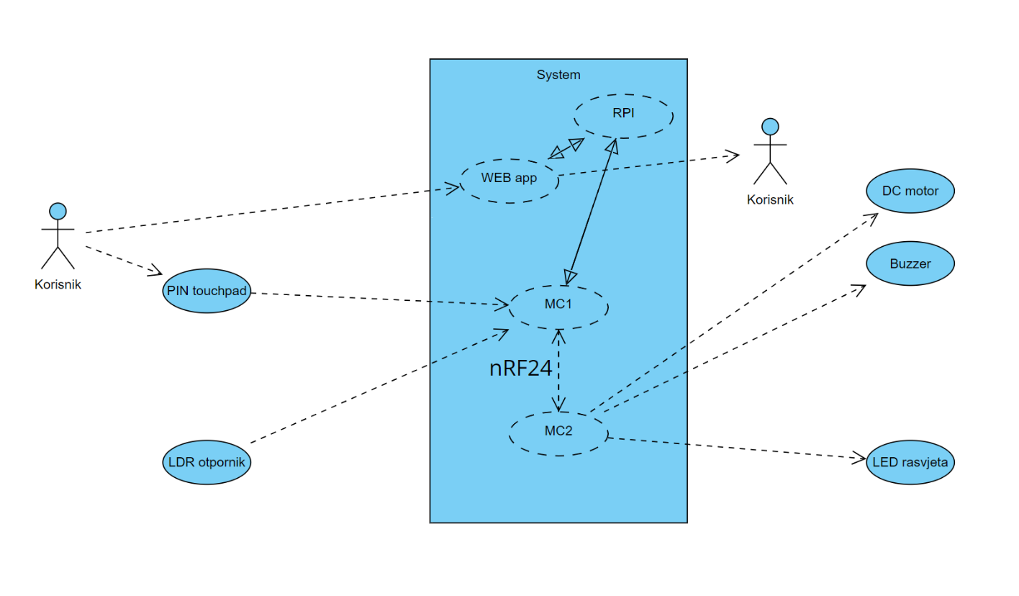

# TEHNIČKE ZNAČAJKE

Za izradu ovog projekta koristi se: Croduino nova 2, TMB12A05 Buzzer, proto ploča, nRF24L01, otpornici, žice, touchpad, fotootpornik i LED dioda.

## Shema sustava

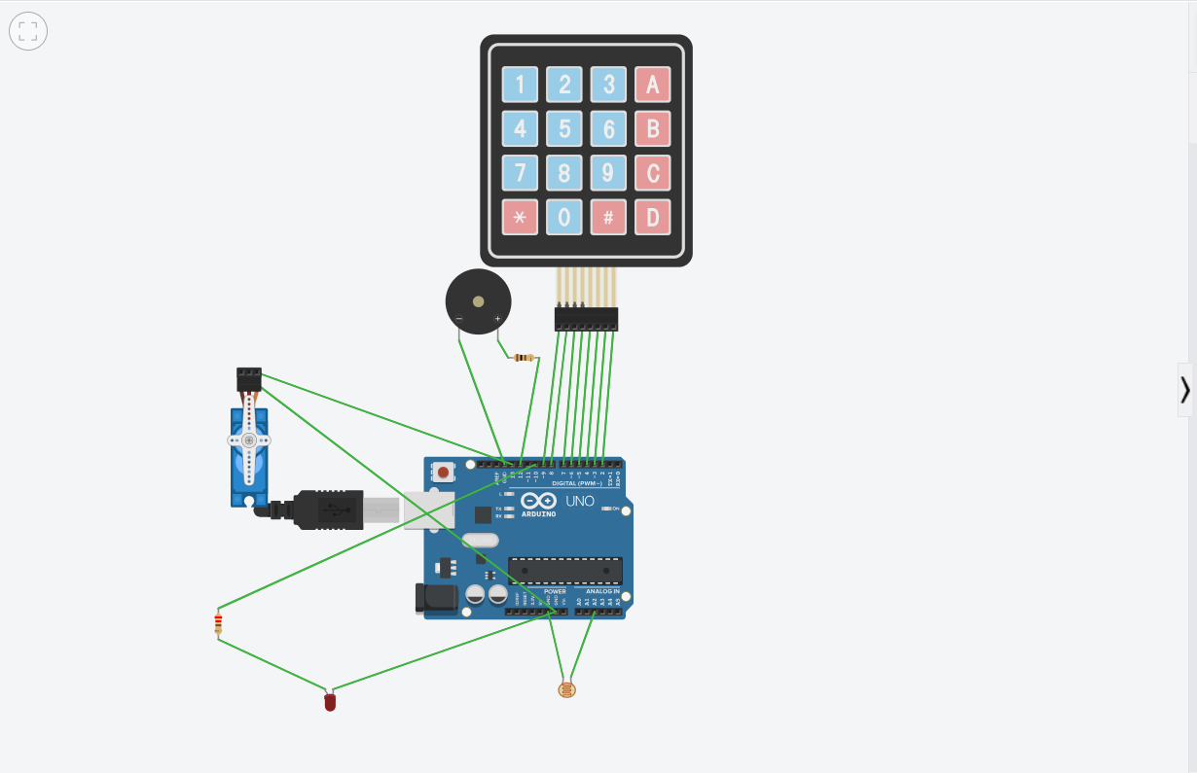

## Analiza Troškova

Na tablicama 3.2.1. prikazan je popis glavnih komponenata i njihove cijene, cijene su preuzete s web stranice e-radionica.com. Dok je na tablici 3.2.2. popis alternativnih komponenti i njihove cijene preuzete s aliexpress.com trgovina, uključujući cijenu dostave svake komponente.

|  |  |  |  |
| --- | --- | --- | --- |
| Redni broj | Naziv | Količina | Cijena |
|  | Croduino nova 2 | 1 | 13,14 € (99,00 kn) |
|  | Tower Pro 9g SG-90 Micro servo motor | 1 | 6,5 € (29,00 kn) |
|  | 8 Bit LED Bar Modul | 1 | 4.55 € (34.64 kn) |
|  | Buzzer zvučnik 7mm | 1 | 2,65 € (19,97 kn) |
|  | Fotootpornik | 1 | 0,50 € (3,77 kn) |
|  | Spojni vodiči |  | 11,52 € (86,82 kn) |
|  | Protoboard za Arduino | 1 | 2,99 € (22,53 kn) |
|  | Otpornik 270 Ω | 2 | 0,08 € (0,66 kn) |
|  | nRF24L01 bežični modul | 2 | 4,92€(37,07 kn) |
|  | Arduino Uno Rev3 | 2 | 64€(482,25 kn) |
|  | 4x4 membranska tipkovnica | 1 | 3€(22,61 kn) |
| **UKUPNO** | | | 111,2 € (837,81 kn) |

**Tablica 3.2.1.** Popis glavnih komponenti i njihove cijene

|  |  |  |  |
| --- | --- | --- | --- |
| Redni broj | Naziv | Količina | Cijena |
|  | Croduino nova 2 [1] | 1 | 17,35€ (130,72 kn) |
|  | Tower Pro 9g SG-90 Micro servo motor [2] | 1 | 1,33 € (10 kn) |
|  | 8 Bit LED Bar Modul [3] | 1 | 6,46 € (48,71 kn) |
|  | Buzzer zvučnik 7mm [4] | 1 | 0,66 € (4,97 kn) |
|  | Fotootpornik [5] | 1 | 0,08 € (0,59kn) |
|  | Spojni vodiči [6] |  | 11,52 € (86,82 kn) |
|  | Protoboard za Arduino [7] | 1 | 5,51 € (41,5 kn) |
|  | Otpornik 270 Ω [8] | 1 | 0,12 € (0,89 kn) |
|  | nRF24L01 bežični modul [9] | 1 | 0,89 € (6,81 kn) |
|  | Arduino Uno Rev3 [10] | 2 | 6,83 € (52,26 kn) |
|  | 4x4 membranska tipkovnica [11] | 1 | 1,86 € (18,08 kn) |
| **UKUPNO** | | | 52,61 € (396,39 kn) |

**Tablica 3.2.2.** Popis glavnih komponenti i njihove alternativne cijene

# ODABIR TEHNOLOGIJA S OBZIROM NA PROBLEM I PRIKLADNOST

## Proučiti dostupne tehnologije:

U fazi proučavanja dostupnih tehnologija, važno je razmotriti i implementaciju web socketa za brzu i dvosmjernu komunikaciju između mikrokontrolera, Raspberry Pi računala te eventualnih mobilnih uređaja korisnika. Pored toga, integracija MariaDB, relacijske baze podataka, pružit će stabilno i trajno skladištenje podataka o PIN-ovima, pristupima, te drugim relevantnim informacijama.

## Odabrati prikladne tehnologije:

Uz već odabrane komponente, implementacija web socketa pružit će trenutačno obavještavanje o događajima unutar sustava, poput neuspjele autentikacije ili promjene statusa garažnih vrata. MariaDB će poslužiti kao pouzdana baza podataka za pohranu korisničkih informacija i logova sustava. Važno je odabrati web socket biblioteku koja je kompatibilna s korištenim mikrokontrolerima.

## Obrazložiti odabir uz navođenje alternativnih rješenja:

Razlog odabira web socketa je ubrzanje komunikacije između uređaja, pružajući trenutačne povratne informacije. Alternativno, korištenje tradicionalnih HTTP zahtjeva bilo bi manje učinkovito u situacijama gdje je potrebna brza i stvarna vremenska komunikacija.

U slučaju MariaDB, odabir ove relacijske baze podataka opravdan je zbog njezine stabilnosti, podrške za transakcije i pouzdanog modela podataka. Alternativne opcije poput NoSQL baza bile su razmatrane, ali je MariaDB odabrana zbog potrebe za čvrstim i strukturiranim skladištem podataka. Integracijom web socketa i MariaDB, sustav pametne garaže postaje još funkcionalniji i interaktivniji, omogućujući trenutačno praćenje događaja i održavanje pouzdane baze podataka. Ova kombinacija tehnologija stvara temelj za naprednu kontrolu pristupa i upravljanje unutar garaže.

# WIREFRAME

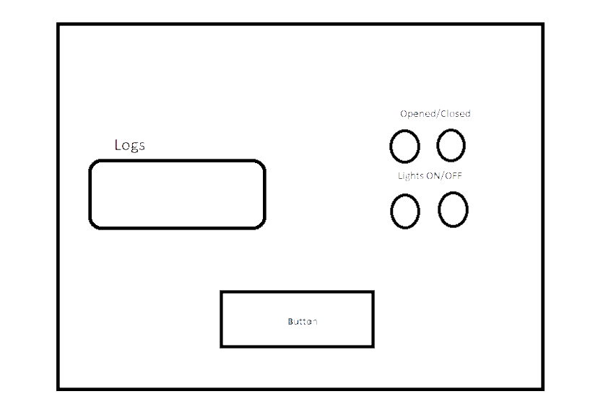

## Primjer

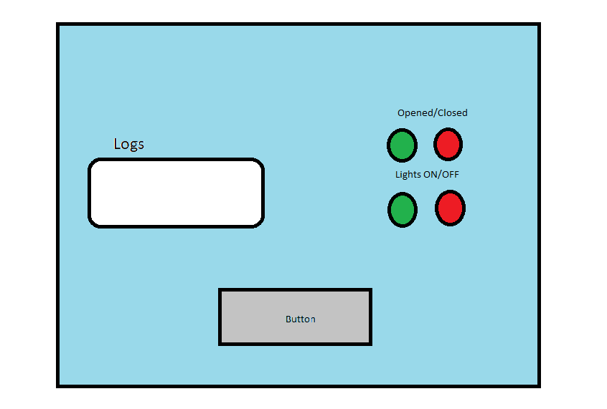

# STRATEGIJA RAZVOJA I ISPITIVANJA RJEŠENJA

## Mogući problemi i procedure u slučaju krivog smjera razvoja sustava:

Prilikom razvoja sustava pametne garaže koji se oslanja na kombinaciju Arduino mikrokontrolera, Raspberry Pi računala i NRF24 radio modula, mogu se pojaviti razni problemi. To uključuje moguću lošu integraciju tih komponenata, greške u programiranju autentikacije putem touchpada, nedostatak sigurnosnih protokola ili neadekvatno testiranje sustava. U slučaju problema, ključno je provesti reviziju dizajna i implementacije sustava, detaljno testiranje svih funkcija te identifikaciju i ispravak grešaka. Također je važno osigurati pravilnu dokumentaciju i obuku za korisnike kako bi se minimizirali problemi tijekom uporabe.

## Provjera funkcionalnosti sustava:

Prije puštanja sustava u pogon, potrebno je provjeriti ispravnost svih njegovih funkcija. To uključuje simulaciju različitih scenarija kako bi se osiguralo da sustav radi ispravno u svim uvjetima. Testiranje može biti automatizirano ili ručno, ovisno o složenosti sustava i resursima dostupnim za testiranje. Bitno je osigurati da su sve komponente integrirane i da sustav reagira na očekivane ulaze na odgovarajući način.

## Puštanje sustava u pogon:

Nakon što su sve komponente ispravno instalirane, povezane i konfigurirane prema specifikacijama, sustav se može staviti u pogon. To uključuje aktiviranje napajanja i pokretanje softverskih aplikacija koje kontroliraju sustav. Važno je pratiti sustav nakon puštanja u pogon kako bi se osiguralo da radi kako je predviđeno te reagirati na eventualne probleme ili nedostatke koji se pojave tijekom korištenja.

## Pretpostavke za korištenje sustava:

Pri korištenju sustava pametne garaže, korisnici bi trebali imati osnovno tehničko znanje kako bi ga koristili na pravilan način. Također je bitno osigurati stabilno napajanje za sve komponente sustava te pristup internetu ako je daljinsko upravljanje ili nadzor dio funkcionalnosti sustava. Korištenje sustava zahtijeva određene tehničke preduvjete, a korisnici bi trebali biti upoznati s njima kako bi se osiguralo sigurno i učinkovito korištenje sustava.

## Ponašanje sustava u slučaju kvara:

Sustav pametne garaže trebao bi imati ugrađene sigurnosne mehanizme i rezervne opcije kako bi se osiguralo osnovno funkcioniranje u slučaju kvara. To može uključivati mogućnost ručnog otvaranja vrata u slučaju kvara motora ili napajanja, te obavještavanje korisnika putem alternativnih kanala u slučaju problema. Redovito održavanje sustava može smanjiti rizik od kvara i osigurati brže rješavanje problema kada se pojave.

# 

# LITERATURA

[1] <https://advancedgwt.wixsite.com/klub> [12.1.2024]

[2]<https://www.aliexpress.com/item/4000880274914.html?pdp_npi=4%40dis%21HRK%21HRK%209.48%21HRK%207.97%21%21%21%21%21%402103253417050573535441052eb9bc%2110000010223867514%21sh%21HR%210%21&spm=a2g0o.store_pc_allItems_or_groupList.new_all_items_2007523503358.4000880274914> [12.1.2024.]

[3] <https://www.aliexpress.com/i/32784458240.html> [12.1.2024.]

[4] https://soldered.com/product/buzzer-7mm/ [12.1.2024.]

[5] <https://www.aliexpress.com/store/1815642?spm=a2g0o.detail.100005.1.54322909zlGmpP> [12.1.2024.]

[6] https://www.aliexpress.com/store/911290187?spm=a2g0o.detail.100005.2.33551b214mQeOr [12.1.2024.]

[7]https://www.aliexpress.com/store/912067512?spm=a2g0o.detail.100005.2.10269d45N2RhIS [12.1.2024.]

[8] <https://www.aliexpress.com/store/912639160?spm=a2g0o.detail.100005.2.2c31505dk36lFG> [12.1.2024.]

[9] [NRF24L01+ wireless module power enhanced version of 2.4G wireless transceiver communication module - AliExpress](https://www.aliexpress.com/item/1005005594463751.html?pdp_npi=4%40dis%21USD%21US%20%240.69%21US%20%240.58%21%21%21%21%21%402101ef5e17050575942405291eefa2%2112000033682701067%21sh%21HR%210%21&spm=a2g0o.store_pc_allItems_or_groupList.new_all_items_2007523503358.1005005594463751) [12.1.2024.]

[10] [high quality One set UNO R3 Official Box ATMEGA16U2+MEGA328P Chip For Arduino UNO R3 Development board + USB CABLE - AliExpress](https://www.aliexpress.com/item/4000046634797.html?pdp_npi=4%40dis%21USD%21US%20%248.12%21US%20%246.82%21%21%21%21%21%402101ef5e17050577345706646eefa2%2112000027495391858%21sh%21HR%210%21&spm=a2g0o.store_pc_allItems_or_groupList.new_all_items_2007523503358.4000046634797) [12.1.2024.]

[11] [4x4 membrane keypad](https://www.aliexpress.com/item/1005004367870829.html?spm=a2g0o.productlist.main.13.245c57bf6USI6o&algo_pvid=ec6fd0bf-6708-42b4-b391-efaedb7815e2&aem_p4p_detail=202401120311208367771890534560009797999&algo_exp_id=ec6fd0bf-6708-42b4-b391-efaedb7815e2-6&pdp_npi=4%40dis%21HRK%2110.30%219.27%21%21%211.50%211.35%21%402101e5c517050578804982653e108a%2112000028930559674%21sea%21HR%210%21AB&curPageLogUid=Kt8XQo9lP7Hj&utparam-url=scene%3Asearch%7Cquery_from%3A&search_p4p_id=202401120311208367771890534560009797999_7) [12.1.2024.]